Муниципальное автономное дошкольное образовательное учреждение

детский сад комбинированного вида «Рябинушка»

ЦИФРОВОЙ ОБРАЗОВАТЕЛЬНЫЙ РЕСУРС

«КРАСОТА ЗЕМЛИ ЮГОРСКОЙ»

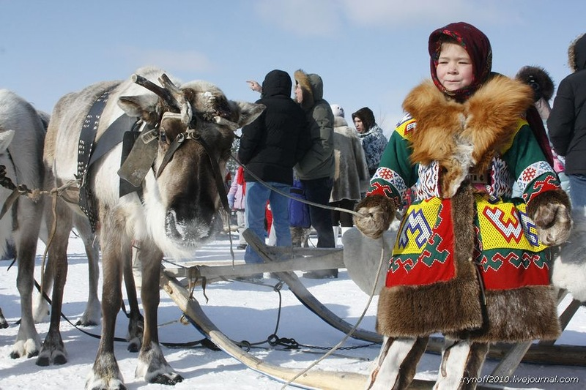

Подготовила

педагог дополнительного образования

Мальцева М.С.

г.Покачи

Пояснительная записка
к цифровому образовательному ресурсу
Тема: «Красота земли Югорской»
Возраст: дети 5-7 лет
Цель: изучение культуры коренных народов Югры – ханты и манси.
Задачи: изучить быт коренных народов ханты и манси, традиции, обычаи и обряды, разнообразие животного и растительного мира; изучить народный костюм, узоры и орнаменты в жизни народов Югры; дать характеристику праздникам, посвященным птицам и животным.
Ханты проживают на правобережье реки Обь, а манси на левобережье. Интересен вопрос возникновения этих народов. Народы Манси и Ханты - родственные. Мало кто знает, однако некогда это были великие народы охотников. В XV слава о мастерстве и отваге этих людей доходила из-за Урала до самой Москвы. Сегодня же, оба этих народа представлены немногочисленной группой жителей Ханты-Мансийского округа.
Накапливаемый при этом опыт касается как познания и преобразования той или иной области действительности, так и отношения к ним, что соответствует одному из принципов личностно-ориентированной педагогики — принципу синтеза интеллекта, эмоций и действия. Для достижения положительного результата работы в данном направлении образовательный процесс осуществляется педагогами ДОУ через организацию различных видов детской деятельности. В этой связи успешность развития дошкольников на региональном материале становится неоспоримой, но она возможна только при условии активного взаимодействия детей с окружающим миром эмоционально-практическим путём, т. е. через игру, предметную деятельность, общение, труд, обучение, разные виды деятельности, свойственные дошкольному возрасту. Для того, чтобы ребёнок смог овладеть знаниями, умениями и навыками в полном объёме, необходимо участие родителей, включение их в процесс развития ребёнка.
Список литературы.
1. Айпин Е. Д. Ханты, или Звезда Утренней Зари - М.: Молодая гвардия 1990 - 71 стр.
2. www.informugra.ru
3. www.kultura.admhmao.ru
4. www.ruskompas.ru
5. www.tvnr.ru

